精准引流合作方案

交易时间网是国内领先的全球大宗商品及衍生品投资网站（原中国期货投资网），本网站在原油、白银、恒指等精准流量方面具备较强的优势。

图一是10月17日网站访问入口页面，均为EIA原油白银喊单的承接页面。

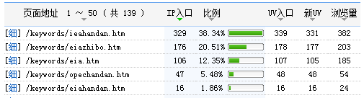
图一

图二是10月18日网站访问入口页面，均为EIA原油白银喊单的承接页面。

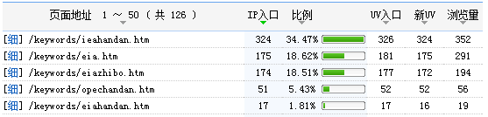

图二

图三是2017年10月17日流量情况（EIA为10月18日）
图四是EIA发布之前截至（13:00）流量情况，两个统计数据均来自百度站长工具平台。

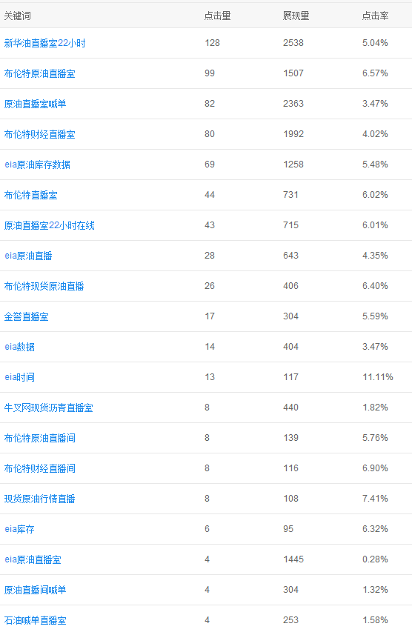
图三：2017年10月17日流量情况（当周EIA发布时间为10月18日）

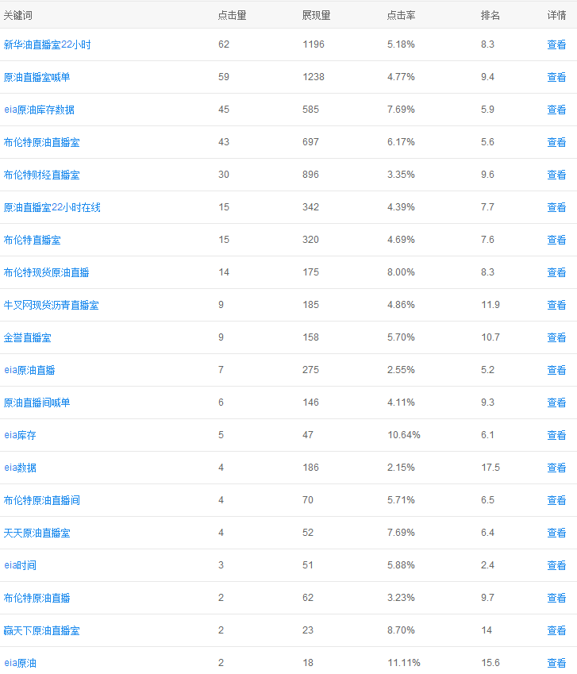

图四：EIA发布之前截至（13:00）流量情况

也就是说，每周二开始，与EIA+非农+白银+原油+喊单+直播直接相关的流量，达到500ip，周三达到800ip，周四500ip，周五400ip，其他时间维持在200-300ip左右。也就是说，几个核心承接页面月流量为：

周一：800
周二：800
周三：3200
周四：2000
周五：1600
周六+周日：1200

每月合计流量保守估计在11,000 ip以上

对于原油白银从业者来说，这些来自baidu关键词搜索的资源是非常精准和难得的资源，尤其是在baidu已经关闭有关关键词广告的情况下。

交易时间网愿意拿出这些资源与有关公司展开精准引流合作：

A：每月18000元
B：每月6000元
C：每月8000元

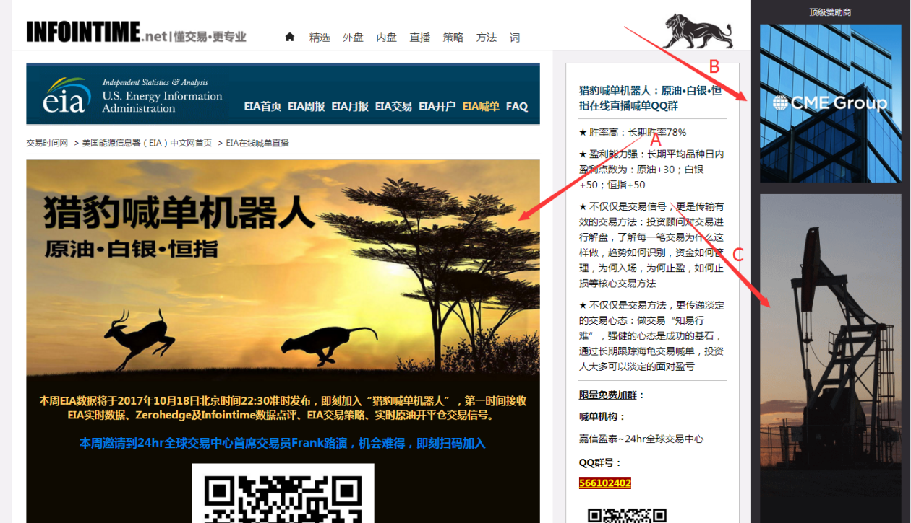

定制广告位：10,000元起，根据广告位置和图片大小提供报价

附件：

几个主要承接页面地址：

http://www.infointime.cn/keywords/ieahandan.htm
http://www.infointime.cn/keywords/eiazhibo.htm
http://www.infointime.cn/keywords/eia.htm
http://www.infointime.cn/keywords/opechandan.htm
http://www.infointime.cn/keywords/eiahandan.htm

